## 2022年新高考福建物理高考真题

一、单选题

1．(2022·福建卷·1)福建土楼兼具居住和防御的功能，承启楼是圆形土楼的典型代表，如图(a)所示。承启楼外楼共四层，各楼层高度如图(b)所示。同一楼层内部通过直径约50 m的圆形廊道连接。若将质量为100 kg的防御物资先从二楼仓库搬到四楼楼梯口*M*处，再用100 s沿廊道运送到*N*处，如图(c)所示。重力加速度大小取10 m/s2，则(　　)

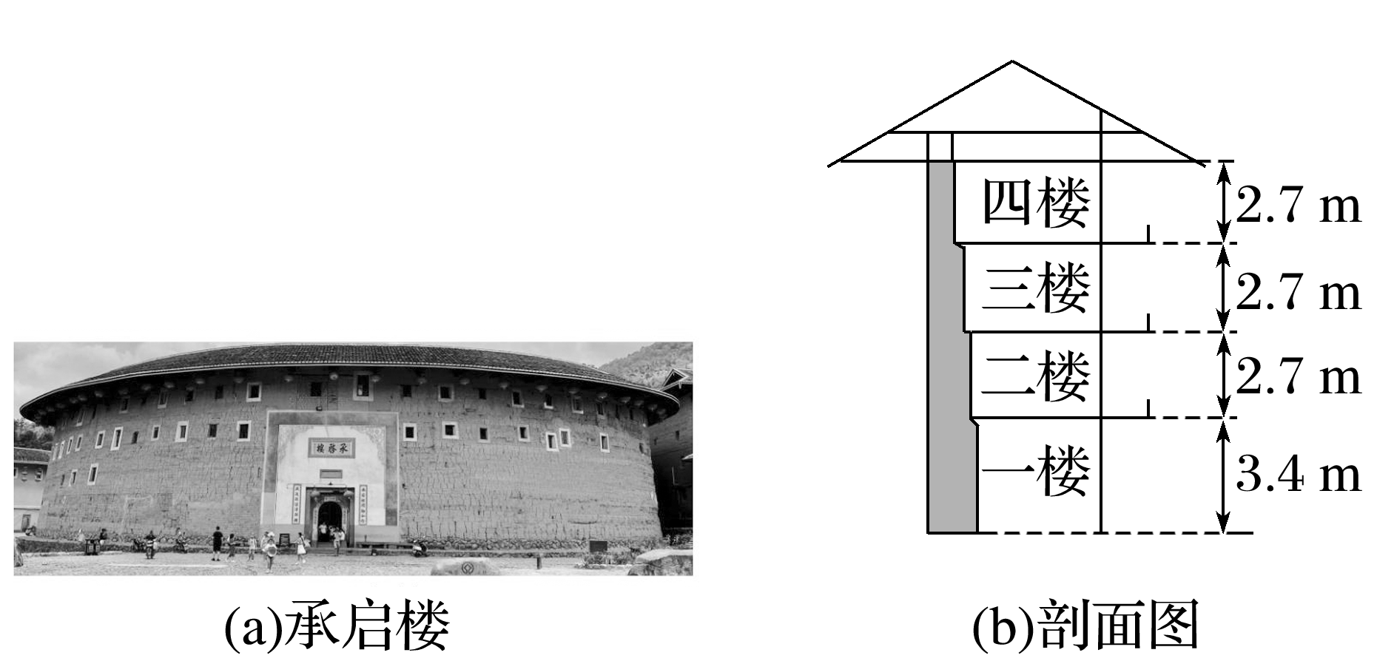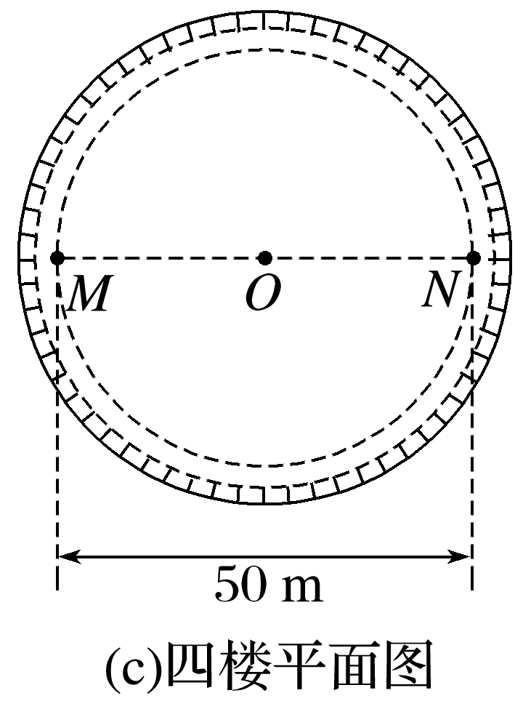

A．该物资从二楼地面被运送到四楼*M*处的过程中，克服重力所做的功为5 400 J

B．该物资从*M*处被运送到*N*处的过程中，克服重力所做的功为78 500 J

C．从*M*处沿圆形廊道运动到*N*处，位移大小为78.5 m

D．从*M*处沿圆形廊道运动到*N*处，平均速率为0.5 m/s

答案　A

解析　该物资从二楼地面被运送到四楼*M*处的过程中，克服重力所做的功为*W*克G＝*mg*Δ*h*＝100×10×(2.7＋2.7) J＝5 400 J，故A正确；该物资从*M*处被运送到*N*处的过程中，由于*M*、*N*高度差为零，所以克服重力做功为零，故B错误；从*M*处沿圆形廊道运动到*N*处，位移大小为50 m，故C错误；从*M*处沿圆形廊道运动到*N*处，平均速率为*v*＝＝≈ m/s＝0.785 m/s，故D错误。

2．(2022·福建卷·2)2011年3月，日本发生的大地震造成了福岛核电站核泄漏。在泄露的污染物中含有大量放射性元素I，其衰变方程为I→Xe＋e，半衰期为8天，已知*m*I＝131.037 21 u，*m*Xe＝131.031 86 u，*m*e＝0.000 549 u，则下列说法正确的是(　　)

A．衰变产生的β射线来自于I原子的核外电子

B．该反应前后质量亏损0.005 35 u

C．放射性元素I发生的衰变为α衰变

D．经过16天，75%的I原子核发生了衰变

答案　D

解析　I衰变时，原子核内中子转化为质子和电子，大量电子从原子核释放出来形成β射线，故A错误；该反应前后质量亏损为Δ*m*＝*m*I－*m*Xe－*m*e＝131.037 21 u－131.031 86 u－0.000 549 u＝0.004 801 u，故B错误；放射性元素I发生的衰变为β衰变，故C错误；由于半衰期为8天，可知经过16天，即经过两个半衰期，75%的I原子核发生了衰变，故D正确。

3.(2022·福建卷·3)平时我们所处的地球表面，实际上存在场强大小为100 V/m的电场，可将其视为匀强电场，在地面立一金属杆后空间中的等势面如图所示。空间中存在*a*、*b*、*c*三点，其中*a*点位于金属杆正上方，*b*、*c*等高。则下列说法正确的是(　　)

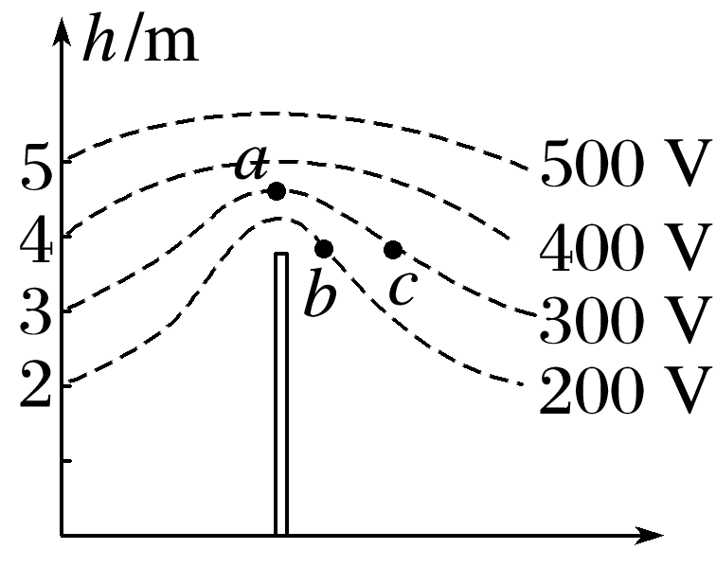

A．*b*、*c*两点的电势差*Ubc*＝0

B．*a*点场强大小大于100 V/m

C．*a*点场强方向水平向右

D．*a*点的电势低于*c*点

答案　B

解析　由题图可知，*b*、*c*两点的电势差为*Ubc*＝200 V－300 V＝－100 V，故A错误；由题图可知，*a*点与相邻两等势面的距离小于1 m，电势差的绝对值等于100 V，根据*E*＝，可知*a*点场强大小大于100 V/m，故B正确；根据场强方向垂直于等势面，可知*a*点的场强方向沿竖直方向，不是水平方向，故C错误；由题图可知，*a*点与*c*点在同一等势面上，电势均为300 V，故D错误。

4.(2022·福建卷·4)2021年美国“星链”卫星曾近距离接近我国运行在距地390 km近圆轨道上的天宫空间站。为避免发生危险，天宫空间站实施了发动机点火变轨的紧急避碰措施。已知质量为*m*的物体从距地心*r*处运动到无穷远处克服地球引力所做的功为*G*，式中*M*为地球质量，*G*为引力常量；现将空间站的质量记为*m*0，变轨前后稳定运行的轨道半径分别记为*r*1、*r*2，如图所示。空间站紧急避碰过程发动机做的功至少为(　　)

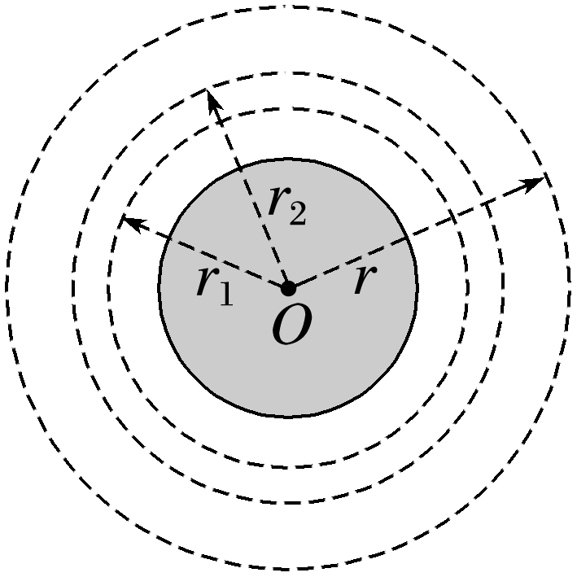

A.*GMm*0(－) B．*GMm*0(－)

C.*GMm*0(－) D．2*GMm*0(－)

答案　A

解析　空间站紧急避碰的过程可简化为加速、变轨、再加速的三个阶段；空间站从轨道半径*r*1变轨到半径*r*2过程，根据动能定理有*W*＋*W*引力＝Δ*E*k

依题意可得引力做功*W*引力＝*G*－*G*

万有引力提供在圆形轨道上做匀速圆周运动的向心力，由牛顿第二定律有*G*＝*m*0

求得空间站在轨道上运动的动能为*E*k＝*G*

动能的变化Δ*E*k＝*G*－*G*

解得*W*＝(－)，故选A。

二、多选题

5.(2022·福建卷·5)奥斯特利用如图所示实验装置研究电流的磁效应。一个可自由转动的小磁针放在白金丝导线正下方，导线两端与一伏打电池相连。接通电源瞬间，小磁针发生了明显偏转。奥斯特采用控制变量法，继续研究了导线直径、导线材料、电池电动势以及小磁针位置等因素对小磁针偏转情况的影响。他能得到的实验结果有(　　)

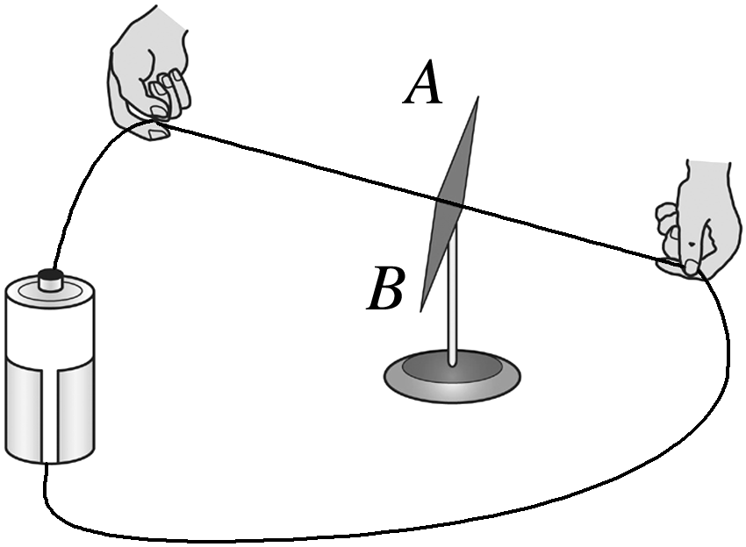

A．减小白金丝直径，小磁针仍能偏转

B．用铜导线替换白金丝，小磁针仍能偏转

C．减小电源电动势，小磁针一定不能偏转

D．小磁针的偏转情况与其放置位置无关

答案　AB

解析　减小导线直径，仍存在电流，其产生的磁场仍能使小磁针偏转，选项A正确；白金导线换成铜导线，仍存在电流，产生的磁场仍能使小磁针偏转，选项B正确；减小伏打电池电动势，只要导线中有电流，小磁针还是会发生偏转，选项C错误；通电导线产生的磁场与地磁场叠加后，其空间磁场方向与位置有关，当小磁针在不同位置时其偏转情况不同，选项D错误。

6．(2022·福建卷·6)某同学利用如图所示电路模拟远距离输电。图中交流电源电压为6 V，定值电阻*R*1＝*R*2＝20 Ω，小灯泡L1、L2的规格均为“6 V　1.8 W”，理想变压器T1、T2原副线圈的匝数比分别为1∶3和3∶1。分别接通电路Ⅰ和电路Ⅱ，两电路都稳定工作时(　　)

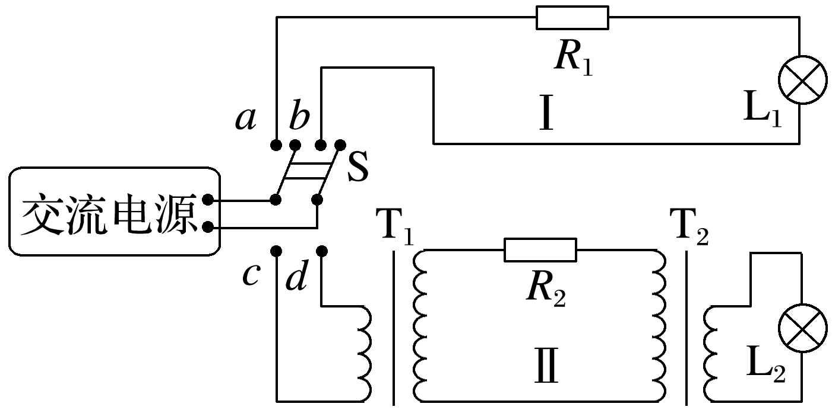

A．L1与L2一样亮

B．L2比L1更亮

C．*R*1上消耗的功率比*R*2的大

D．*R*1上消耗的功率比*R*2的小

答案　BC

解析　若开关接*cd*端，则若电源电压为*U*0，理想变压器T1、T2的匝数比为＝＝*k*

用户电阻为*R*负载，定值电阻等效为输电线电阻为*R*导线，由变压器工作原理和欧姆定律。升压变压器输出电压*U*2＝*kU*0

降压变压器原线圈两端电压*U*3＝*U*2－*I*2*R*导线

降压变压器副线圈两端电压*U*4＝

*I*4＝ ，＝*k*，*I*3＝*I*2

可得升压变压器输出功率为

*P*输＝*U*2*I*2＝

输电线上损耗的电功率为

*P*导线＝*I*22*R*导线＝*R*导线

用户得到的电功率为

*P*负载＝·*k*2*R*负载

若开关接*ab*端，则负载得到的功率

*P*负载′＝·*R*负载

输电线上损耗的电功率为

*P*导线′＝*R*导线

将*R*导线＝*R*1＝*R*2＝20 Ω，*R*负载＝ Ω＝20 Ω ，*k*＝3代入可得*P*负载>*P*负载′

即L2比L1更亮；*P*导线<*P*导线′

*R*1上消耗的功率比*R*2的大，故选B、C。

7．(2022·福建卷·7)一物块以初速度*v*0自固定斜面底端沿斜面向上运动，一段时间后回到斜面底端。该物体的动能*E*k随位移*x*的变化关系如图所示，图中*x*0、*E*k1、*E*k2均已知。根据图中信息可以求出的物理量有(　　)

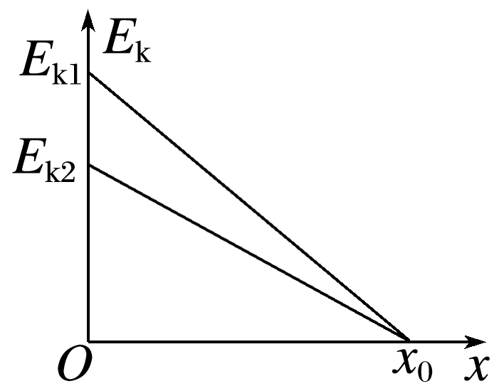

A．重力加速度大小

B．物体所受滑动摩擦力的大小

C．斜面的倾角

D．沿斜面上滑的时间

答案　BD

解析　由动能定义式得*E*k1＝*mv*02，则可求解质量*m*；上滑时，由动能定理*E*k－*E*k1＝－(*mg*sin *θ*＋*F*f)*x*

下滑时，由动能定理*E*k＝(*mg*sin *θ*－*F*f)(*x*0－*x*)

*x*0为上滑的最远距离；由图像的斜率可知

*mg*sin *θ*＋*F*f＝，*mg*sin *θ*－*F*f＝

两式相加可得*g*sin *θ*＝(＋)

相减可知*F*f＝

即可求解*g*sin *θ*和所受滑动摩擦力*F*f的大小，但重力加速度大小、斜面的倾角不能求出，故A、C错误，B正确；根据牛顿第二定律和运动学关系得*mg*sin *θ*＋*F*f＝*ma*，*t*＝，故可求解沿斜面上滑的时间，D正确。

8．(2022·福建卷·8)我国霍尔推进器技术世界领先，其简化的工作原理如图所示。放电通道两端电极间存在一加速电场，该区域内有一与电场近似垂直的约束磁场(未画出)用于提高工作物质被电离的比例。工作时，工作物质氙气进入放电通道后被电离为氙离子，再经电场加速喷出，形成推力。某次测试中，氙气被电离的比例为95%，氙离子喷射速度为1.6×104 m/s，推进器产生的推力为80 mN。已知氙离子的比荷为7.3×105 C/kg；计算时，取氙离子的初速度为零，忽略磁场对离子的作用力及粒子之间的相互作用，则(　　)

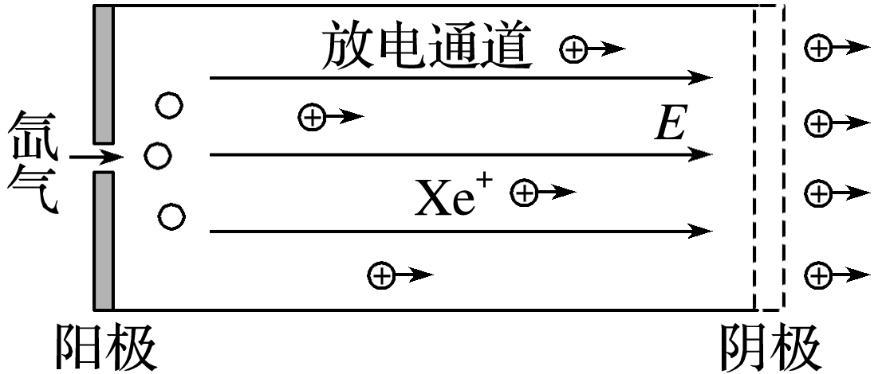

A．氙离子的加速电压约为175 V

B．氙离子的加速电压约为700 V

C．氙离子向外喷射形成的电流约为37 A

D．每秒进入放电通道的氙气质量约为5.3×10－6 kg

答案　AD

解析　氙离子经电场加速，根据动能定理有*qU*＝*mv*2－0，可得加速电压为*U*＝≈175 V，故A正确，B错误；在Δ*t*时间内，有质量为Δ*m*的氙离子以速度*v*喷射而出，形成电流为*I*，由动量定理可得*F*Δ*t*＝Δ*mv*－0，进入放电通道的氙气质量为Δ*m*0，被电离的比例为*η*，则有＝*η*()，联立解得＝≈5.3×10－6 kg，故D正确；在Δ*t*时间内，有电荷量为Δ*Q*的氙离子喷射出，则有Δ*Q*＝()*q*，*I*＝，联立解得*I*＝()()≈3.7 A，故C错误。

三、填空题

9.(2022·福建卷·9)艺术体操运动员站在场地中以一定频率上下抖动6 m长绸带的一端，绸带自左向右呈现波浪状起伏。某时刻绸带形状如图所示(符合正弦函数特征)，此时绸带上*P*点运动方向__________(填“向上”“向下”“向左”或“向右”)。保持抖动幅度不变，如果要在该绸带上产生更加密集的波浪状起伏效果，运动员上下抖动的频率应__________(填“增大”“减小”或“保持不变”)。

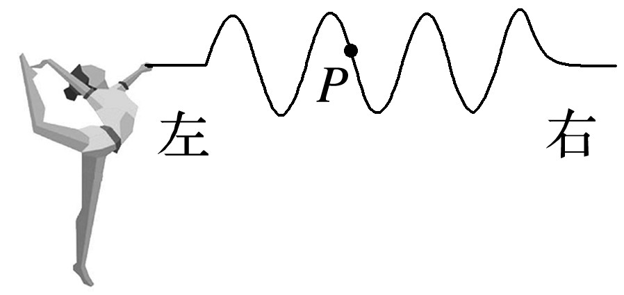

答案　向上　增大

解析　由题图可知绸带上形成的波是自左向右传播的，根据波形平移法，可判断绸带上*P*点运动方向向上；

绸带上产生更加密集的波浪状起伏效果，说明波长变小，而同种介质中同类型波的传播波速是不变的，根据*λ*＝*vT*＝

可知运动员上下抖动的周期变短、频率增大。

10.(2022·福建卷·10)带有活塞的汽缸内封闭一定质量的理想气体，气体开始处于*a*状态，然后经过*a*→*b*→*c*状态变化过程到达*c*状态。在*VT*图中变化过程如图所示。

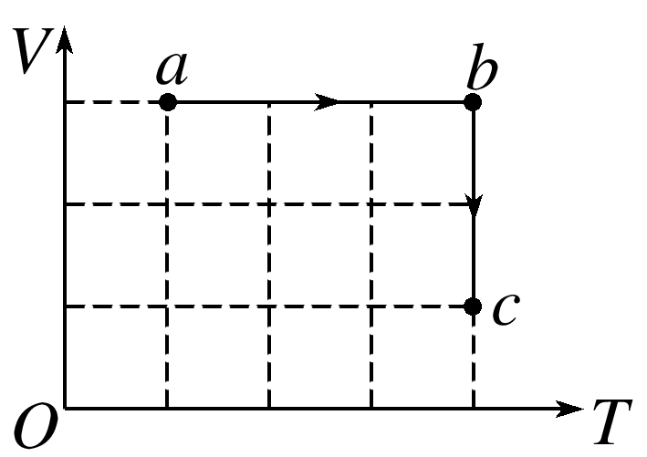

(1)气体从*a*状态经过*a*→*b*到达*b*状态的过程中压强________。(填“增大”“减小”或“不变”)

(2)气体从*b*状态经过*b*→*c*到达*c*状态的过程要________。(填“吸收”或“放出”)热量。

答案　增大　放出

解析　(1)由*VT*图像可知，气体从*a*状态经过*a*→*b*到达*b*状态的过程中，气体的体积保持不变，温度升高，根据＝*C*

可知气体的压强增大。

(2)由*VT*图像可知，气体从*b*状态经过*b*→*c*到达*c*状态的过程，气体的温度保持不变，则气体的内能保持不变；气体的体积减小，则外界对气体做正功，根据热力学第一定律可知，气体对外放出热量。

四、实验题

11．(2022·福建卷·11)某实验小组利用图(a)所示装置验证小球平抛运动的特点。实验时，先将斜槽固定在贴有复写纸和白纸的木板边缘，调节槽口水平并使木板竖直；把小球放在槽口处，用铅笔记下小球在槽口时球心在木板上的水平投影点*O*，建立*xOy*坐标系。然后从斜槽上固定的位置释放小球，小球落到挡板上并在白纸上留下印迹。上下调节挡板进行多次实验。实验结束后，测量各印迹中心点*O*1、*O*2、*O*3…的坐标，并填入表格中，计算对应的*x*2值。

|  |  |  |  |  |  |  |
| --- | --- | --- | --- | --- | --- | --- |
|  | *O*1 | *O*2 | *O*3 | *O*4 | *O*5 | *O*6 |
| *y*/cm | 2.95 | 6.52 | 9.27 | 13.20 | 16.61 | 19.90 |
| *x*/cm | 5.95 | 8.81 | 10.74 | 12.49 | 14.05 | 15.28 |
| *x*2/cm2 | 35.4 | 77.6 | 115.3 | 156.0 | 197.4 | 233.5 |

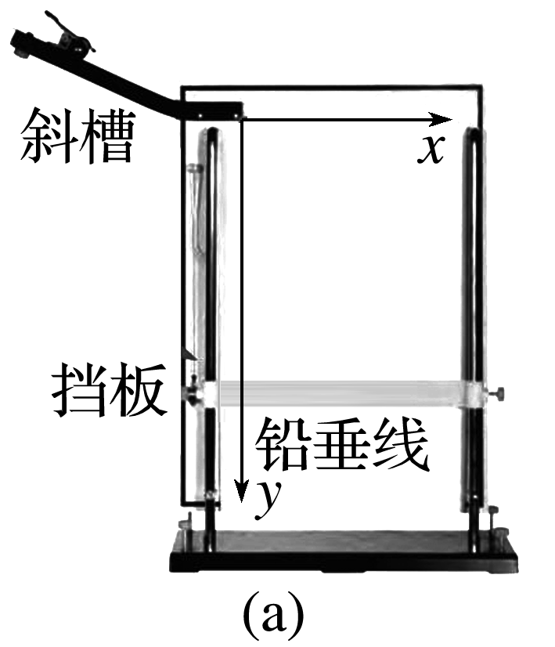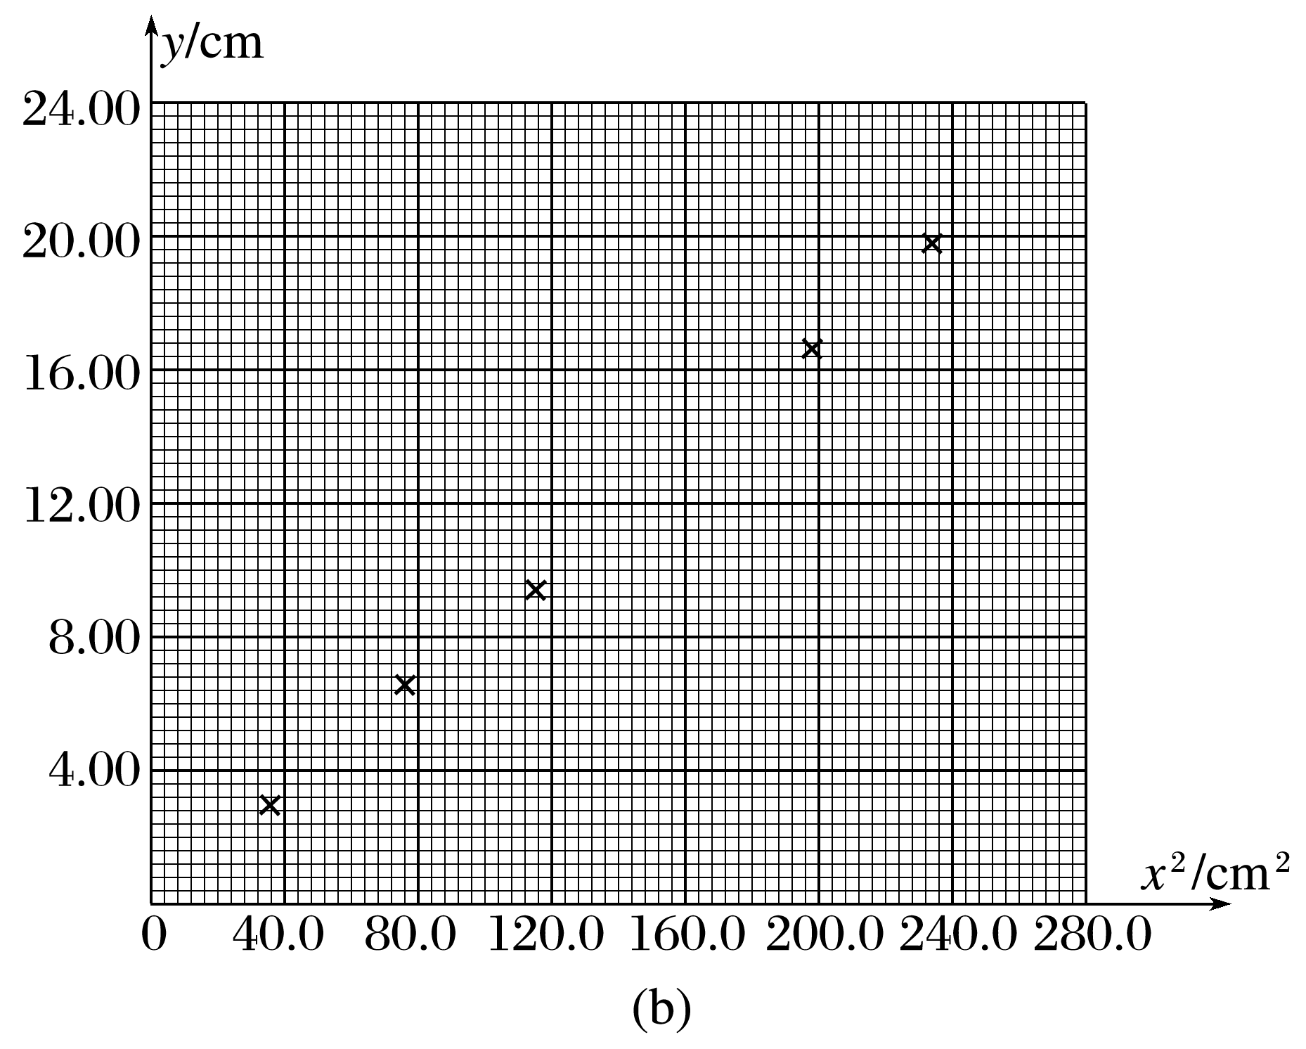

(1)根据上表数据，在图(b)给出的坐标纸上补上*O*4数据点，并绘制“*yx*2”图线。

(2)由*yx*2图线可知，小球下落的高度*y*，与水平距离的平方*x*2成____________(填“线性”或“非线性”)关系，由此判断小球下落的轨迹是抛物线。

(3)由*yx*2图线求得斜率*k*，小球平抛运动的初速度表达式为*v*0＝____________(用斜率*k*和重力加速度*g*表示)。

(4)该实验得到的*yx*2图线常不经过原点，可能的原因是____________________________。

答案　(1)见解析　(2)线性　(3)　(4)水平射出点未与*O*点重合

解析　(1)根据上表数据在坐标纸上描出*O*4数据点，并绘制“*yx*2”图线如图所示

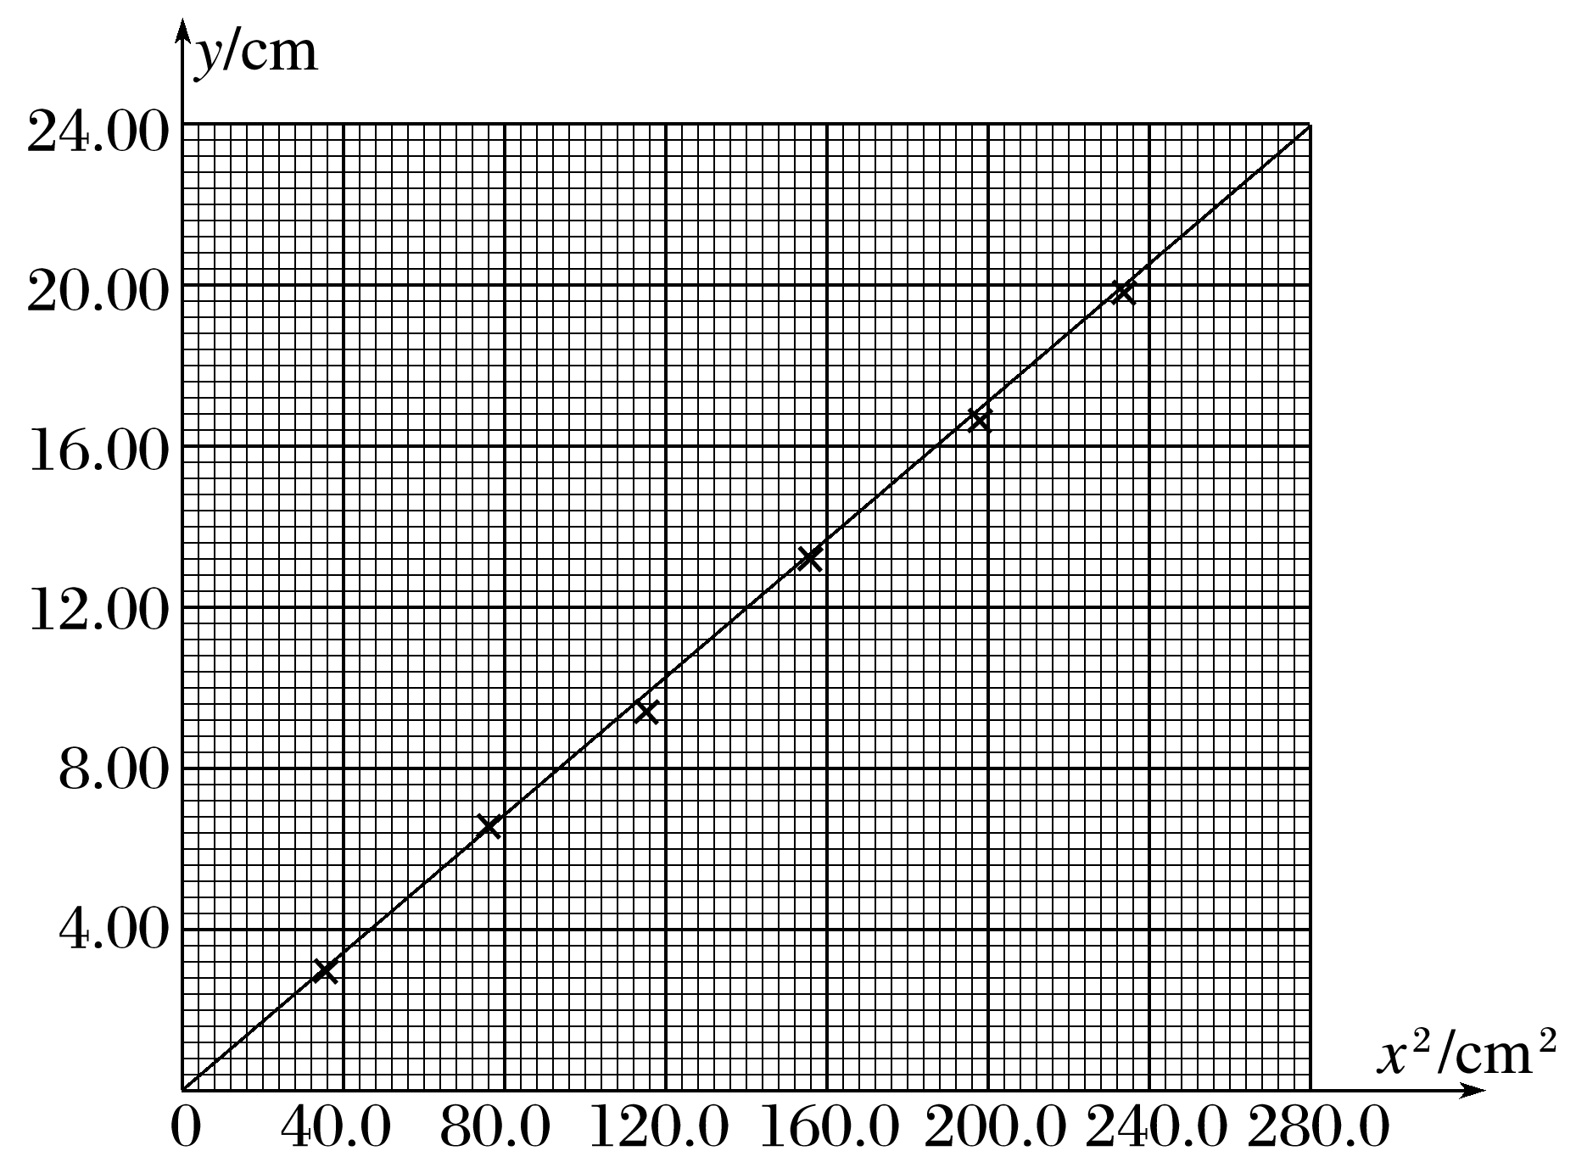

(2)由*yx*2图线为一条倾斜的直线可知，小球下落的高度*y*，与水平距离的平方*x*2成线性关系。

(3)根据平抛运动规律可得*x*＝*v*0*t*

*y*＝*gt*2

联立可得*y*＝*g*()2＝*x*2

可知*yx*2图像的斜率为*k*＝

解得小球平抛运动的初速度为*v*0＝

(4)*yx*2图线是一条直线，但常不经过原点，说明实验中测量的*y*值偏大或偏小一个定值，这是小球的水平射出点未与*O*点重合，位于坐标原点*O*上方或下方所造成的。

12．(2022·福建卷·12)在测量某电源电动势和内阻时，因为电压表和电流表的影响，不论使用何种接法，都会产生系统误差，为了消除电表内阻造成的系统误差，某实验兴趣小组设计了如图甲实验电路进行测量。已知*R*0＝2 Ω。

(1)按照图甲所示的电路图，将图乙中的器材实物连线补充完整。

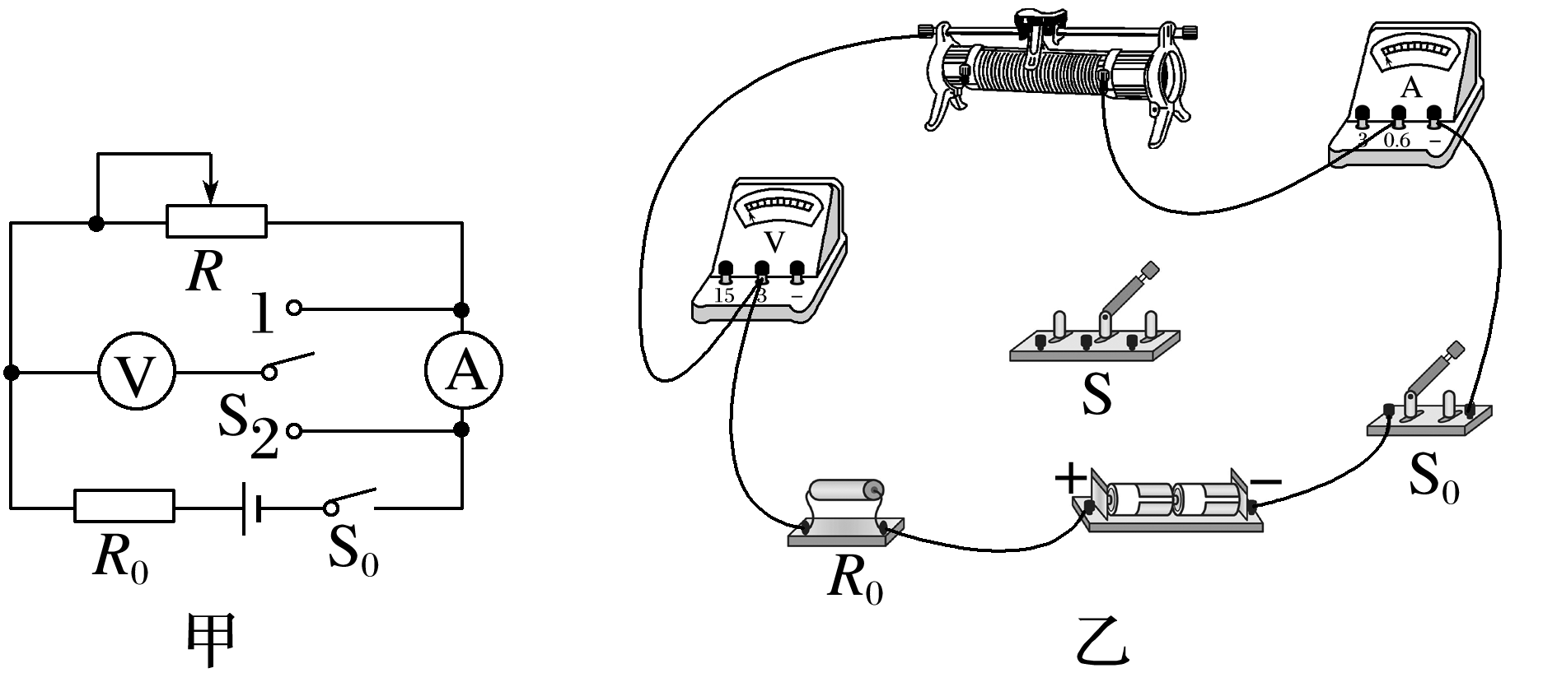

(2)实验操作步骤如下：

①将滑动变阻器滑到最左端位置

②接法Ⅰ：单刀双掷开关S与1接通，闭合开关S0，调节滑动变阻器*R*，记录下若干组数据*U*1*I*1的值，断开开关S0

③将滑动变阻器滑到最左端位置

④接法Ⅱ：单刀双掷开关S与2闭合，闭合开关S0，调节滑动变阻器*R*，记录下若干组数据*U*2*I*2的值，断开开关S0

⑤分别作出两种情况所对应的*U*1*I*1和*U*2*I*2图像

(3)单刀双掷开关接1时，某次读取电表数据时，电压表指针如图丙所示，此时*U*1＝_______ V。

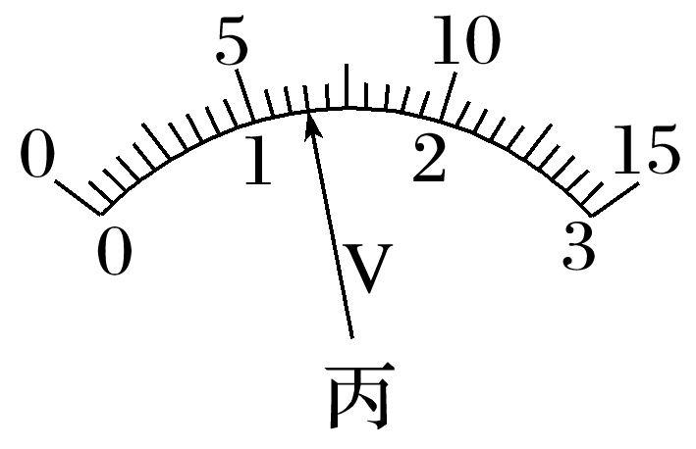

(4)根据测得数据，作出*U*1*I*1和*U*2*I*2图像如图丁所示，根据图线求得电源电动势*E*＝____________，内阻*r*＝____________。(结果均保留两位小数)

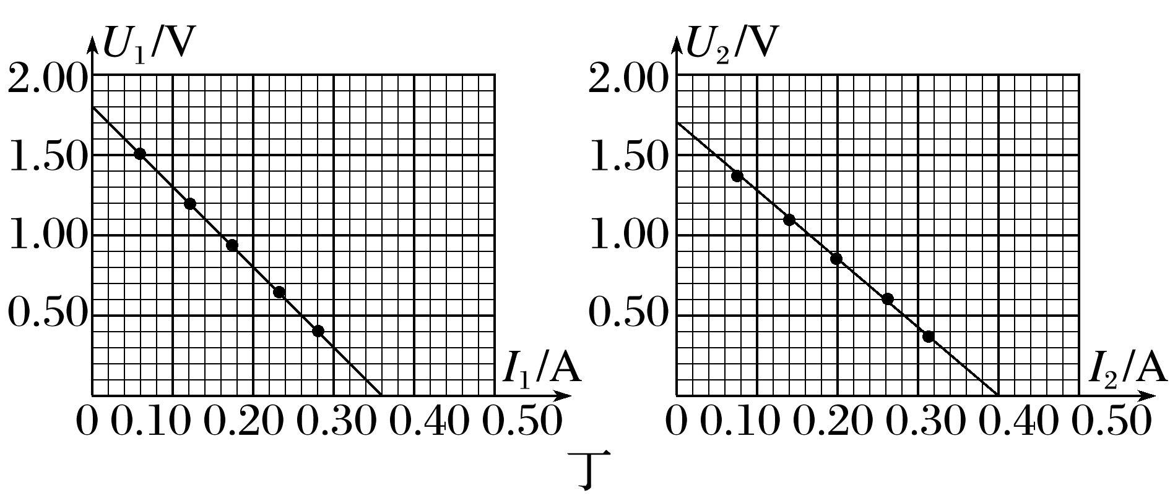

(5)由图丁可知____________(填“接法Ⅰ”或“接法Ⅱ”)测得的电源内阻更接近真实值。

(6)综合考虑，若只能选择一种接法，应选择____________(填“接法Ⅰ”或“接法Ⅱ”)测量更合适。

答案　(1)见解析图　(3)1.30　(4)1.80　2.50　(5)接法Ⅱ　(6)接法Ⅱ

解析　(1)根据题图甲所示的电路图，实物连接如图所示

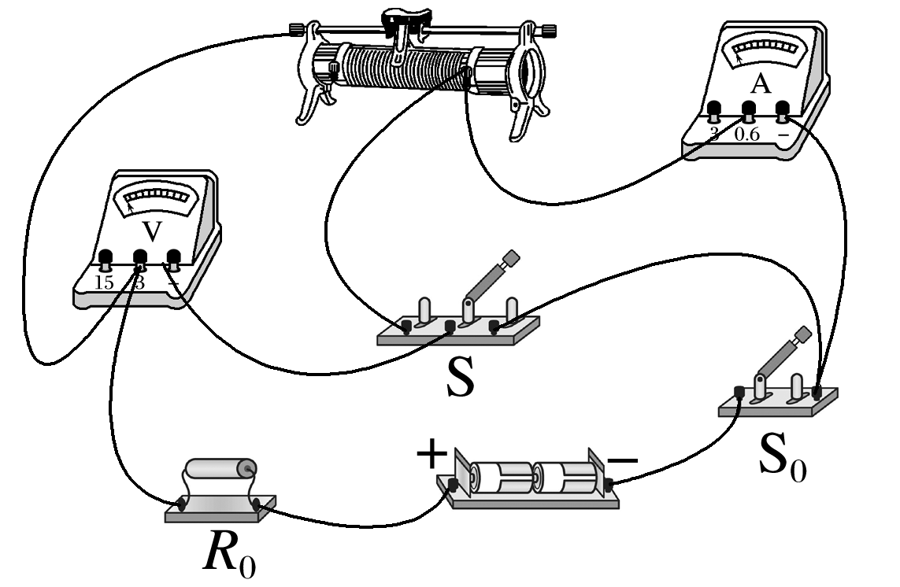

(3)量程为3 V的电压表分度值为0.1 V，需要估读到分度值的下一位，由题图丙可知电压表读数为*U*1＝1.30 V

(4)当单刀双掷开关接1时，电流表示数为零时，电压表测量准确，故电动势为*U*1*I*1的纵轴截距，则有*E*＝1.80 V

当单刀双掷开关接2时，电压表示数为零时，电流表测量准确，由*U*2*I*2图像可知此时电路电流为0.40 A，根据闭合电路欧姆定律可知*I*＝

解得内阻为*r*＝－*R*0＝ Ω－2 Ω＝2.50 Ω

(5)由题图丁可知*U*1*I*1图像的斜率绝对值为

*k*1＝ Ω＝*R*0＋*r*1

解得*r*1＝3.00 Ω

由题图丁可知*U*2*I*2图像的斜率绝对值为

*k*2＝ Ω＝*R*0＋*r*2

解得*r*2＝2.25 Ω

可得＝＝0.2>＝＝0.1

故接法Ⅱ测得的电源内阻更接近真实值。

(6)由电路图可知接法Ⅰ的误差来源是电流表的分压，接法Ⅱ的误差来源是电压表的分流，由于电源内阻较小，远小于电压表内阻，结合(5)问分析可知，若只能选择一种接法，应选择接法Ⅱ更合适。

五、解答题

13．(2022·福建卷·13)清代乾隆的《冰嬉赋》用“躄躠”(可理解为低身斜体)二字揭示了滑冰的动作要领。500 m短道速滑世界纪录由我国运动员武大靖创造并保持。在其创造纪录的比赛中，

(1)武大靖从静止出发，先沿直道加速滑行，前8 m 用时2 s。该过程可视为匀加速直线运动，求此过程加速度大小；

(2)武大靖途中某次过弯时的运动可视为半径为10 m的匀速圆周运动，速度大小为14 m/s。已知武大靖的质量为73 kg，求此次过弯时所需的向心力大小；

(3)武大靖通过侧身来调整身体与水平冰面的夹角，使场地对其作用力指向身体重心而实现平稳过弯，如图所示。求武大靖在(2)问中过弯时身体与水平面的夹角*θ*的大小。(不计空气阻力，重力加速度大小取10 m/s2，tan 22°＝0.40、tan 27°＝0.51、tan 32°＝0.62、tan 37°＝0.75)

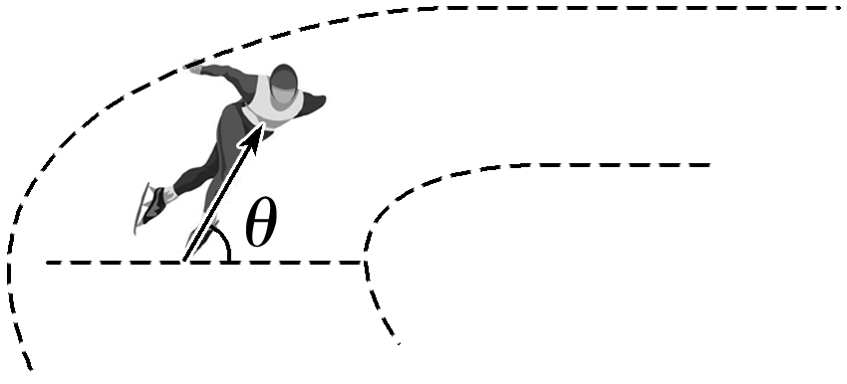

答案　(1)4 m/s2　(2)1 430.8 N　(3)27°

解析　(1)设武大靖运动过程的加速度大小为*a*，根据*x*＝*at*2

解得*a*＝＝ m/s2＝4 m/s2

(2)根据*F*向＝*m*

解得过弯时所需的向心力大小为

*F*向＝73× N＝1 430.8 N

(3)设场地对武大靖的作用力大小为*F*，受力如图所示

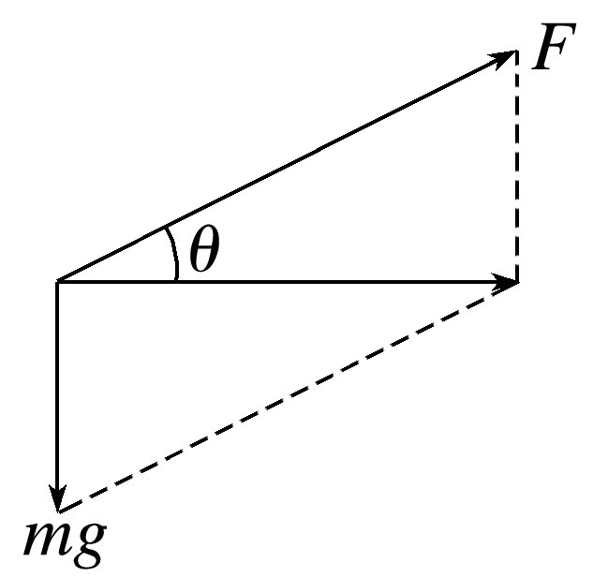

根据牛顿第二定律可得

*F*向＝

解得tan *θ*＝＝≈0.51

可得*θ*＝27°。

14．(2022·福建卷·14)如图，L形滑板A静置在粗糙水平面上，滑板右端固定一劲度系数为*k*的轻质弹簧，弹簧左端与一小物块B相连，弹簧处于原长状态。一小物块C以初速度*v*0从滑板最左端滑入，滑行*s*0后与B发生完全非弹性碰撞(碰撞时间极短)，然后一起向右运动；一段时间后，滑板A也开始运动。已知A、B、C的质量均为*m*，滑板与小物块、滑板与地面之间的动摩擦因数均为*μ*，重力加速度大小为*g*；最大静摩擦力近似等于滑动摩擦力，弹簧始终处于弹性限度内。求：

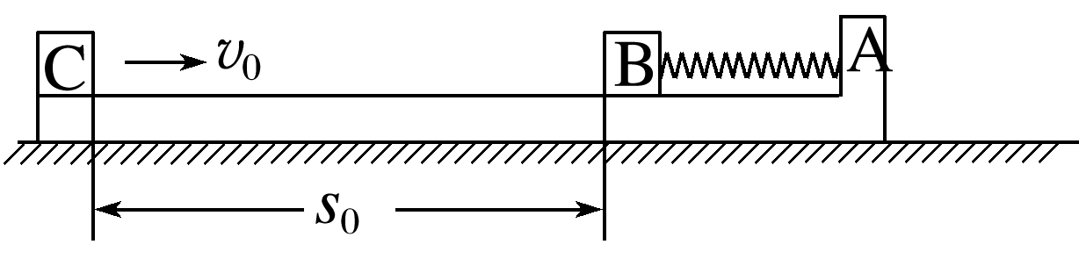

(1)C在碰撞前瞬间的速度大小；

(2)C与B碰撞过程中损失的机械能；

(3)从C与B相碰后到A开始运动的过程中，C和B克服摩擦力所做的功。

答案　(1)　(2)*m*(*v*02－2*μgs*0)　(3)

解析　(1)小物块C运动至刚要与物块B相碰过程，根据动能定理可得

－*μmgs*0＝*mv*12－*mv*02

解得C在碰撞前瞬间的速度大小为

*v*1＝

(2)物块B、C碰撞过程动量守恒，取向右为正方向，根据动量守恒定律可得*mv*1＝2*mv*2

解得物块B与物块C碰后一起运动的速度大小为*v*2＝

故C与B碰撞过程中损失的机械能为

Δ*E*＝*mv*12－×2*mv*22＝*m*(*v*02－2*μgs*0)

(3)滑板A刚要滑动时，对滑板A，由受力平衡可得*k*Δ*x*＋2*μmg*＝3*μmg*

解得弹簧的压缩量，即滑板A开始运动前物块B和物块C一起运动的位移大小为Δ*x*＝

从C与B相碰后到A开始运动的过程中，C和B克服摩擦力所做的功为

*W*＝2*μmg*·Δ*x*＝。

15．(2022·福建卷·15)如图(a)，一倾角为*θ*的绝缘光滑斜面固定在水平地面上，其顶端与两根相距为*L*的水平光滑平行金属导轨相连；导轨处于一竖直向下的匀强磁场中，其末端装有挡板M、N。两根平行金属棒G、H垂直导轨放置，G的中心用一不可伸长绝缘细绳通过轻质定滑轮与斜面底端的物块A相连；初始时刻绳子处于拉紧状态并与G垂直，滑轮左侧细绳与斜面平行，右侧与水平面平行。从*t*＝0开始，H在水平向右拉力作用下向右运动；*t*＝2 s时，H与挡板M、N相碰后立即被锁定。G在*t*＝1 s后的速度—时间图线如图(b)所示，其中1～2 s段为直线。已知：磁感应强度大小*B*＝1 T，*L*＝0.2 m，G、H和A的质量均为0.2 kg，G、H的电阻均为0.1 Ω；导轨电阻、细绳与滑轮的摩擦力均忽略不计；H与挡板碰撞时间极短；整个运动过程A未与滑轮相碰，两金属棒始终与导轨垂直且接触良好：sin *θ*＝0.25，cos *θ*＝0.97，重力加速度大小取10 m/s2，图(b)中*e*为自然常数，＝1.47。求：

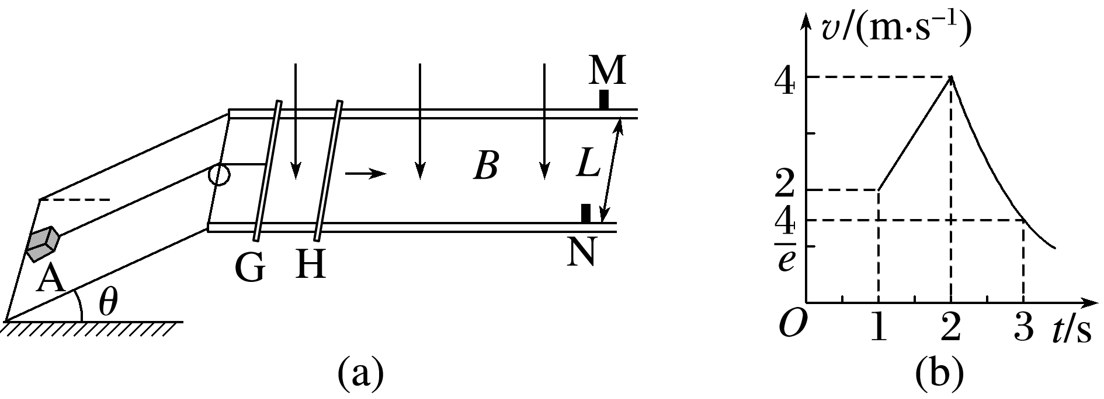

(1)在1～2 s时间段内，棒G的加速度大小和细绳对A的拉力大小；

(2)*t*＝1.5 s时，棒H上拉力的瞬时功率；

(3)在2～3 s时间段内，棒G滑行的距离。

答案　(1)2 m/s2　0.9 N　(2)16.15 W　(3)2.53 m

解析　(1)由*vt*图像可得在1～2 s内，棒G做匀加速运动，其加速度为*a*＝2 m/s2

依题意物块A的加速度也为*a*＝2 m/s2，

由牛顿第二定律可得*F*T－*m*A*g*sin *θ*＝*m*A*a*

解得细绳受到拉力*F*T＝0.9 N

(2)由法拉第电磁感应定律与闭合电路欧姆定律推导出“双棒”回路中的电流为*I*＝

由牛顿运动定律和安培力公式有*BIL*－*F*T＝*m*G*a*

由于在1～2 s内棒G做匀加速运动，回路中电流恒定为*I*＝6.5 A，两棒速度差为

*v*H－*v*G＝6.5 m/s

保持不变，这说明两棒加速度相同且均为*a*；

对棒H由牛顿第二定律可求得其受到水平向右拉力*F*＝*m*H*a*＋*BIL*＝1.7 N

由*vt*图像可知*t*＝1.5 s时，棒G的速度为

*v*G＝3 m/s

此刻棒H的速度为*v*H＝9.5 m/s

其水平向右拉力的功率*PF*＝*Fv*H＝16.15 W。

(3)棒H停止后，回路中电流发生突变，棒G受到安培力大小和方向都发生变化，棒G是否还拉着物块A一起做减速运动需要通过计算判断，假设绳子立刻松弛无拉力，经过计算棒G加速度为

*a*′＝＝ m/s2＝4 m/s2

物块A加速度为*a*″＝*g*sin *θ*＝2.5 m/s2

*t*＝3 s时，A的速度为*v*A＝*v*2－*a*″Δ*t*＝1.5 m/s

说明棒H停止后绳子松弛，物块A做加速度大小为2.5 m/s2的匀减速运动，棒G做加速度越来越小的减速运动且绳子在2～3 s时间内始终处于松弛状态；由动量定理、法拉第电磁感应定律和闭合电路欧姆定律可以求得，在2～3 s内*BL*Δ*t*＝*m*G(*v*G2－*v*G3)

Δ*t*＝Δ*t*＝

棒G滑行的距离*s*G＝＝(4－) m＝2.53 m

这段时间内物块A速度始终大于棒G滑行速度，绳子始终松弛。